西北大学三校区教工公寓无线路由器
放置点优化建议
为了帮助我校教职工在家中合理放置无线路由器，尽可能的提高无线信号的覆盖范围和质量，保证室内无线WIFI的正常使用。信息化服务中心经过充分调研，为我校教职工整理了室内无线路由器放置优化建议，希望能给大家提供帮助。若有疑问，请致电信息化服务中心统一服务电话:88301234，我们将为大家提供咨询服务。
- 市面无线路由器产品调研
目前家用路由器技术较为成熟，TP-Link、华为、小米、腾达、迅捷、磊科等中低端品牌无线路由器均可满足您平时上网聊天、看新闻、看视频、听音乐以及网购等需求。
您也可以根据实际需求选择中高端的网件、领势、华硕等品牌路由器。
随着手机等无线设备硬件的不断升级，越来越多的设备支持2.4GHz、5GHz双频无线网络，建议您根据自己的需要选择支持双频无线网络的路由器。
二、针对大户型房间如何有好的无线使用效果
1.如果您的房子是较大面积的户型，又对无线路由器的性能参数不太了解，一个简单的方法就是选择天线数量较多（4只以上）的路由器。如果安装路由器后仍有部分区域没有无线信号或信号很差，可以再安装一个WiFi信号放大器，放大原来的WiFi信号，实现全屋的无线信号覆盖。建议使用同品牌的无线路由器和WiFi信号放大器。
WiFi信号放大器建议只用1个，如果用了WiFi信号放大器后无线信号仍不理想，建议使用中高端的分布式路由器（子母路由器）来解决无线信号覆盖不全的问题。
2.如果您是高端且预算充足的玩家，建议可以采用AC+AP的组网方案。
AC+AP组网方案是相对较贵的且复杂的组网方案，需要路由器、AC控制器、PoE交换机、AP等设备。在部分品牌推出了较低价位的PoE+AC控制器一体化路由器以后，我们有了较简单的AC+AP组网方案。通过在多媒体配线箱放置一体化路由器+各房间分别放置AP面板进行组网，能较好的解决大户型存在的单个无线路由器网络覆盖不足的问题。AC+AP组网方案还有一个优点就是AP面板安装在墙壁上的暗盒里，网络和电源由一根网线同时承担，在房间内没有独立放置的网络设备，较为美观。可以根据实际情况在房间增加AP面板或将原有信息点替换为AP面板。AC+AP组网方案缺点是价格较贵，国产中端品牌的百兆AP面板每个100多元，千兆AP面板每个约300元，一体化路由器根据配置不同价格在300-800元不等，高端品牌的设备更贵，比普通家用无线路由器的价格高出很多。
- 具体到我们三个校区的公寓该怎么做
结合三校区公寓不同户型的具体情况，我们对家庭无线信号做了测试并进行了用户家庭无线路由的合理化放置。
下面具体就三校区教工公寓部分户型介绍一下路由器放置在什么位置比较合理。
1.长安校区30-32#楼130户型：建议将无线路由器放置在客厅电视墙位置，各房间无线信号较为理想。

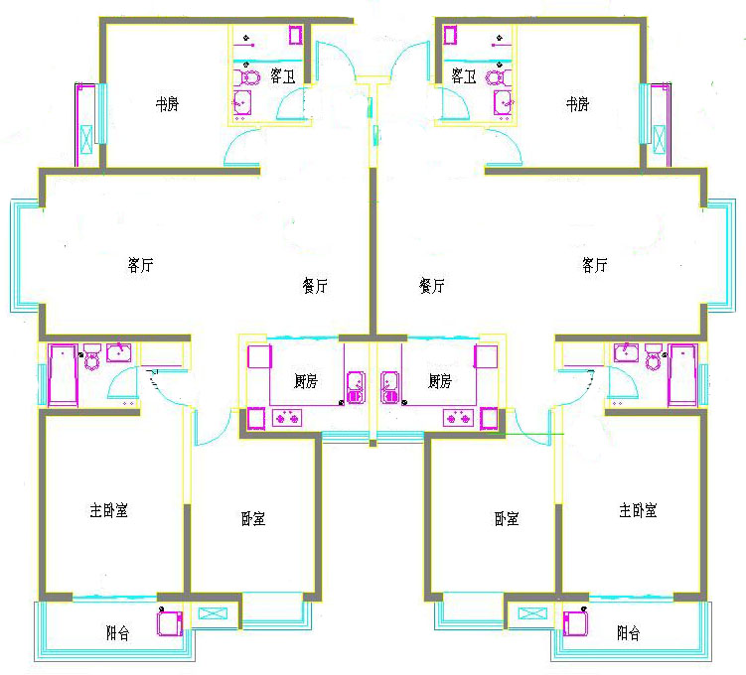
2.长安校区30-32#楼160户型：建议将无线路由器放置在书房位置。如将无线路由器放置在客厅电视墙位置，需在卧室放置WiFi信号放大器提升卧室的信号质量。
方案一：无线路由器放置在书房（如下图左户）
方案二：无线路由器放置在客厅电视墙,WiFi放大器放置在次卧（如下图右户）
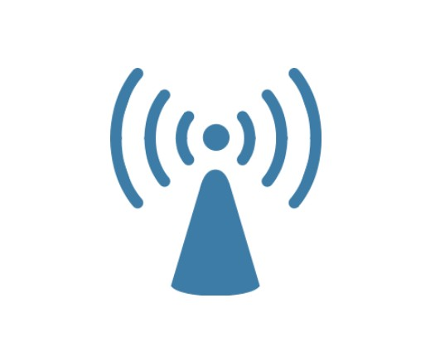
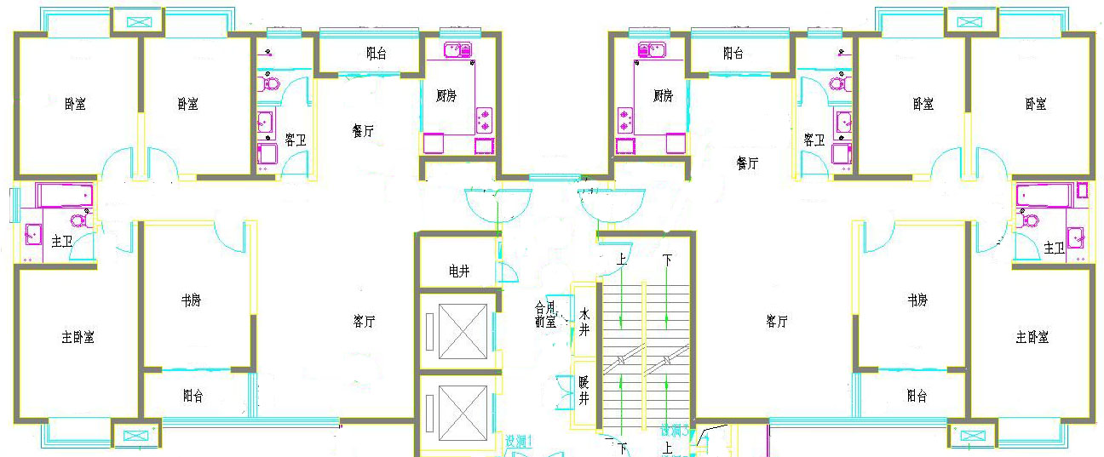
方案二
方案一
3.长安校区130户型（16、20、24、26、29号楼边户）：建议将无线路由器放置在客厅电视墙或南次卧位置，各房间无线信号较为理想。
方案一：无线路由器放置在客厅电视墙（如下图左户）
方案二：无线路由器放置在次卧（如下图右户）
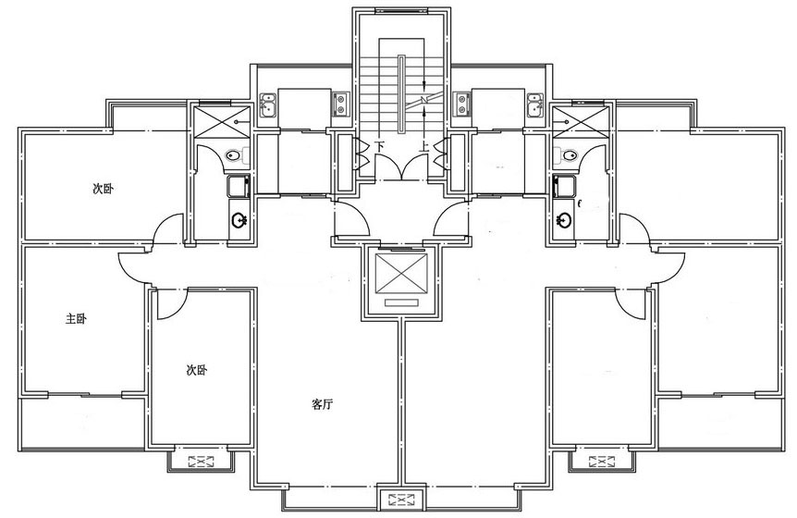
方案二
方案一
4.长安校区150户型（11、14、15、18、19、22、23、29号楼中户）：建议将无线路由器放置在书房位置，各房间无线信号较为理想。或将无线路由器放置在客厅电视墙位置，此时北次卧靠近阳台的角落信号稍弱，其他区域无线信号较好。
方案一：无线路由器放置在书房（如下图左户）
方案二：无线路由器放置在客厅电视墙（如下图右户）

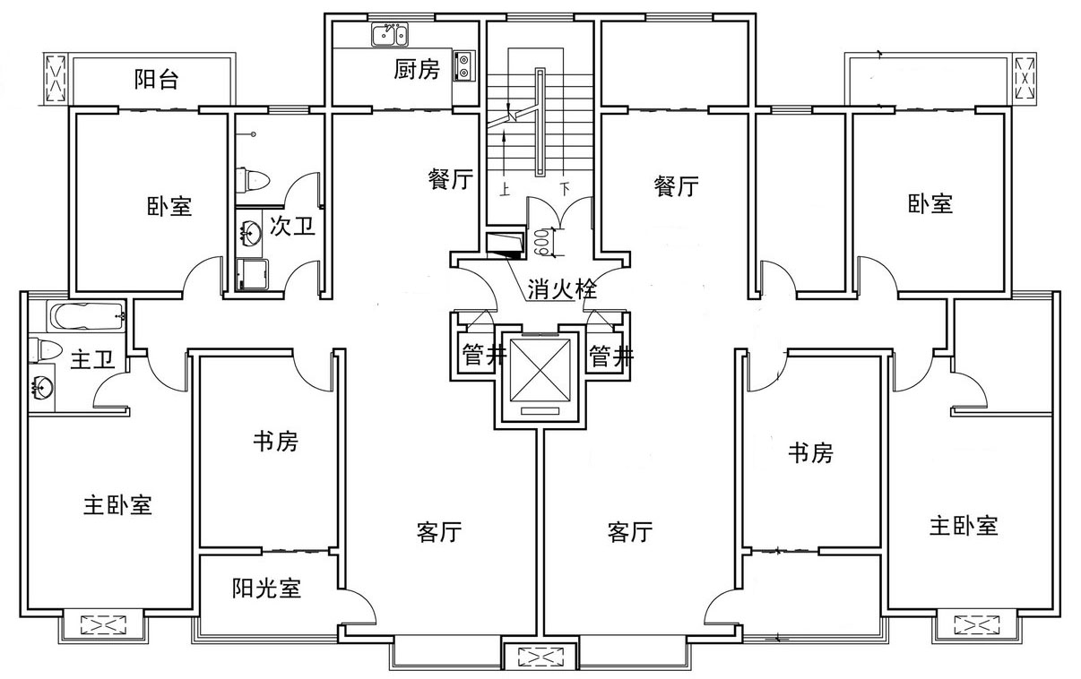
方案二
方案一

5.长安校区180户型（13、17、21、25、27、28号楼）：建议将无线路由器放置在书房位置，除厨房无线信号较弱外各房间无线信号较为理想。如将无线路由器放置在客厅电视墙位置，需在次卧放置WiFi信号放大器提升卧室的信号质量。
方案一：无线路由器放置在书房（如下图左户）
方案二：无线路由器放置在客厅电视墙,WiFi放大器放置在次卧（如下图右户）
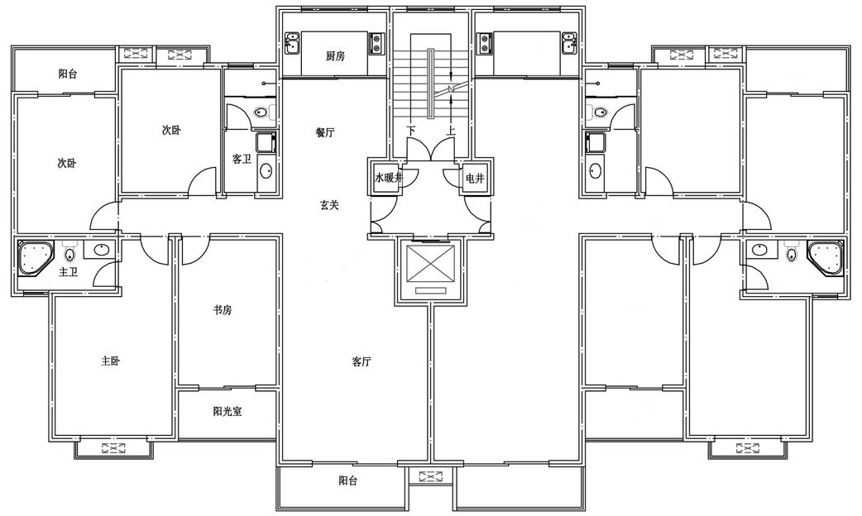
方案二
方案一

6.长安校区210户型A（9、10号楼）：建议无线路由器放置在客厅电视墙位置，并在书房或客卧放置WiFi信号放大器提升卧室的信号质量。
方案一：无线路由器放置在客厅电视墙,WiFi放大器放置在书房（如下图左户）
方案二：无线路由器放置在客厅电视墙,WiFi放大器放置在客卧（如下图右户）
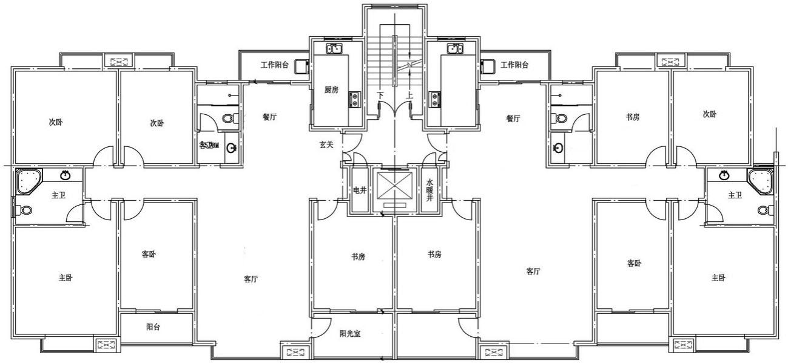
方案二
方案一
7.长安校区210户型B（12号楼）：建议将无线路由器放置在书房位置，除厨房无线信号较弱外各房间无线信号较为理想。或将无线路由器放置在客厅电视墙位置，并在主卧或次卧放置WiFi信号放大器提升卧室的信号质量。
方案一：无线路由器放置在书房（如下图左户）
方案二：无线路由器放置在客厅电视墙,WiFi放大器放置在客卧（如下图右户）
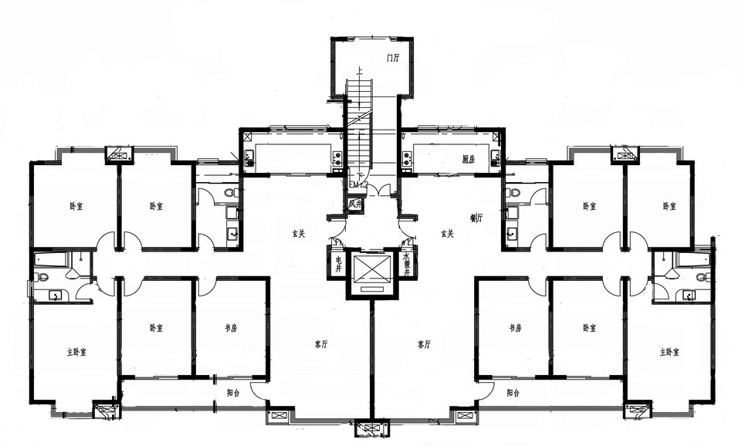
方案一
方案二
8.长安校区7、8#楼户型
建议将无线路由器放置在书房位置，各房间无线信号较为理想。如将无线路由器放置在客厅电视墙位置，需在主卧或次卧放置WiFi信号放大器提升卧室的信号质量。
9.桃园校区10#、11#、12#楼户型
桃园校区公寓建设较早，没有专门的弱电配电箱，只在每户客厅和卧室各提供了一处网络接口，您可根据实际使用情况将无线路由器放置在客厅或卧室内，并通过放置WiFi信号放大器提升室内其他区域的无线信号质量。
10.长安校区1-6#楼户型、太白校区新村各楼以及桃园校区1-9#楼户型一般家用无线路由器即可实现户内无线网络全覆盖。
- 广而告之
具体到这次即将收房的长安校区30、31号楼公寓用户，我们有专门建议：
1.本次长安校区30、31号楼校园网络已经开通，装修期间使用工号账号即可上网。
2.本次网络工程使用的网络布线产品均为行业内知名品牌，请在装修时注意对面板、模块等综合布线产品的保护。
3.如果在装修过程中需要对网络部分进行改造或者增加网络信息点，请选用六类非屏蔽网线进行部署。
4.校园网络应该可以满足正常的学习和工作需求。如果你确定还需要使用其他运营商提供的网络服务，请不要破坏校园网入户网线。
5. 长安校区30、31号公寓楼网络入户信息点示意图如下：
图例：
信息点
弱电配电箱

6.如果因部分房间没有预留网络信息点，您需要在装修时布放网线，请在墙内使用套管，防止网线受损，墙外使用线槽，防止受空气潮湿或爆皮。
7. 网线选购方法：
双绞线常见的有五类线和超五类线、六类线，以及最新的七类线。前者线径细而后者线径粗，目前学校网络工程中主要使用的是六类非屏蔽网线。
网线材质要选用纯铜材质的，纯铜是最好最优质的网线线材，适用于PoE供电、电阻小避免电在传输过程中的损耗。 不要选择铝线、铜包铝线、铜包铁线等劣质网线。
一是看标识，五类线的标识是“CAT5”，带宽100M；超五类线的标识是“CAT5E”，带宽155M；六类线的标识是“CAT6”，带宽250M，用于架设千兆网。品牌网线在线的塑料包皮上印刷的字符非常清晰、圆滑。
二是看韧性，质量好的双绞线应该是手感饱满，可以任意弯曲，铜芯不软也不硬。
三是看阻燃性，测试方法将线缆用大火烧，在大火中外皮会有一点火头，然后拿出来如果阻燃好的线缆会立即停止燃烧。
划重点：前面说的网线选购方法可能有些复杂，不易操作。下面介绍一个最简单的识别方法：称重量。
一箱（305米）6类非屏蔽网线的重量大约在15公斤左右。一箱（305米）超5类非屏蔽网线的重量大约在10公斤左右。
五、服务热线：88301234

